Метод наименьших квадратов
Описание задачи:
В результате опыта имеем ряд значений переменных X и Y. Однако, характер функциональной зависимости между X и Y неизвестен. Найти аналитическое выражение зависимости между X и Y.
Ход работы:
Для нахождения аналитического выражения зависимости между XXX и YYY, когда характер зависимости заранее неизвестен, можно воспользоваться методами регрессионного анализа. Давайте рассмотрим несколько шагов, которые могут помочь определить эту зависимость:

Шаг 1: Построение графика
Построим график зависимости YYY от XXX, чтобы визуально оценить характер зависимости (линейная, квадратичная, экспоненциальная и т.д.).

Шаг 2: Выбор модели
На основе графика можно выбрать тип модели, которая лучше всего описывает данные:
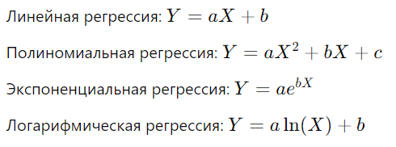

Шаг 3: Оценка параметров модели
Используем метод наименьших квадратов для оценки параметров выбранной модели.

Шаг 4: Проверка качества модели
Оцениваем качество модели с помощью коэффициента детерминации R^2, анализа остатков и других статистических тестов.

Пример выполнения шагов
Предположим, у нас есть следующие данные:
X | Y
1 | 2
2 | 3
3 | 5
4 | 7
5 | 11

Шаг 1: Построение графика
Для построения графика можно использовать Excel или любую другую программу для визуализации данных.

Шаг 2: Выбор модели
Посмотрим на график и определим характер зависимости. Если зависимость похожа на линейную, можем попробовать линейную регрессию.

Шаг 3: Оценка параметров модели
Используем метод наименьших квадратов для нахождения параметров линейной регрессии Y=aX+b

Вычисления
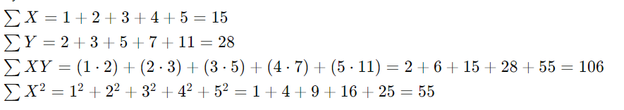
Количество наблюдений n=5
Параметры линейной регрессии:
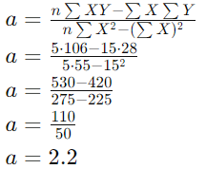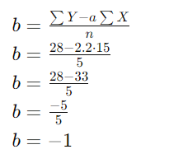
Таким образом, линейная модель будет: Y=2.2X−1

Шаг 4: Проверка качества модели
Коэффициент детерминации R^2может быть вычислен для оценки качества модели. Чем ближе R^2 к 1, тем лучше модель описывает данные.

Заключение
На основе данных и выполненного анализа, предполагаемая аналитическая зависимость между X и Y может быть выражена как:
Y=2.2X−1

